Chapter 6

**6.1- Magnetic Disk**A disk is a circular platter constructed of nonmagnetic material, called the substrate-chất nền, coated with a magnetizable materialTraditionally the substrate has been an aluminium or aluminium alloy (hợp kim nhôm) material Recently glass substrates have been introduced**Cấu tạo của Magnetic Disk:**

1. **Đĩa từ (Platter):** Được làm từ kim loại hoặc gốm và phủ một lớp vật liệu từ tính.
2. **Trục quay (Spindle):** Giúp các đĩa quay với tốc độ cao (thường là 5,400 - 15,000 vòng/phút).
3. **Đầu đọc/ghi (Read/Write Head):** Dùng để ghi dữ liệu bằng cách thay đổi trạng thái từ tính trên bề mặt đĩa và đọc dữ liệu bằng cách cảm nhận các thay đổi này.
4. **Cánh tay đầu đọc (Actuator Arm):** Điều khiển đầu đọc/ghi di chuyển đến đúng vị trí trên đĩa.
5. **Bộ điều khiển (Controller):** Quản lý hoạt động của ổ đĩa và kết nối với hệ thống máy tính.

Từ thành điện

Magnetic Read and Write Mechanisms**Cơ chế ghi:** Dòng điện → Tạo từ trường → Thay đổi trạng thái từ tính → Ghi dữ liệu  
**Cơ chế đọc:** Đầu đọc phát hiện thay đổi từ tính → Chuyển đổi thành tín hiệu điện → Giải mã thành dữ liệu  
**Công nghệ hiện đại:** PMR, HAMR, MAMR giúp tăng mật độ lưu trữ và hiệu suất.

Các cơ chế này giúp ổ cứng HDD lưu trữ dữ liệu lâu dài và đáng tin cậy, mặc dù ngày nay SSD đang dần thay thế HDD nhờ tốc độ cao hơn.

Inductive Write/Magnetoresistive Read Head

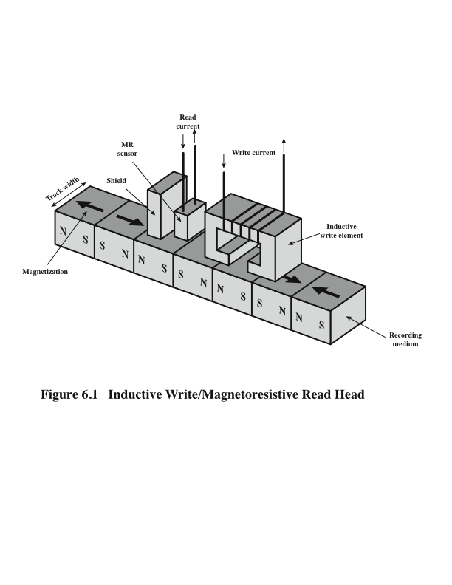

Inductive Write: Ghi cảm ứng điện từMagneto-resistive Read: đọc từ điệnN: North, S: South

Disk Data Layout





Disk Layout Methods Diagram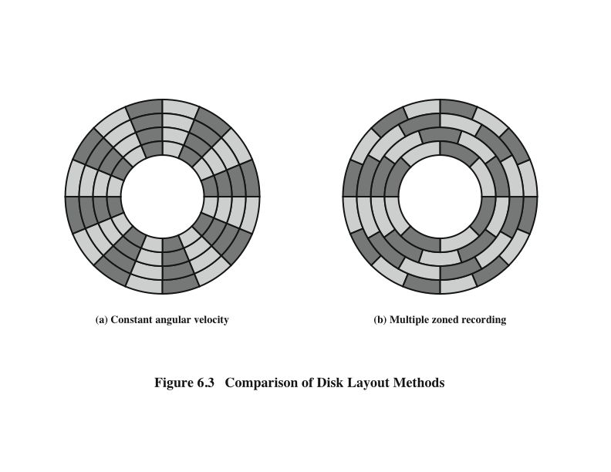

Winchester Disk Format  
Seagate ST506CRC- cyclic redundancy check – Data for error checkingSynch. Byte: Byte for identify the beginning of data

Table 6.1: Physical Characteristics   
of Disk Systems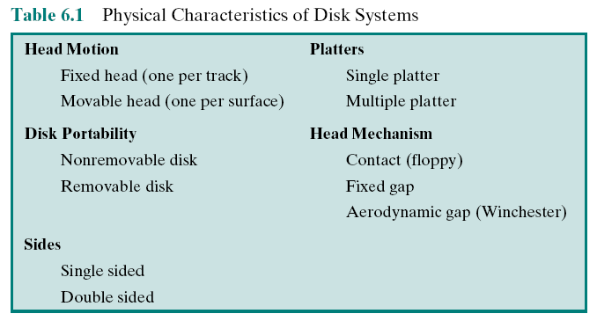

Characteristics**Fixed-head disk**One read-write head per trackHeads are mounted on a fixed ridged arm that extends across all tracks**Movable-head disk**One read-write headHead is mounted on an armThe arm can be extended or retracted**Non-removable disk**Permanently mounted in the disk driveThe hard disk in a personal computer is a non-removable disk**Removable disk**Can be removed and replaced with another diskAdvantages:Unlimited amounts of data are available with a limited number of disk systemsA disk may be moved from one computer system to anotherFloppy disks and ZIP cartridge disks are examples of removable disks

**Double sided disk**Magnetizable coating is applied to both sides of the platter

Disk Classification**The head mechanism provides a classification of disks into three types**The head must generate or sense **an electromagnetic** field of sufficient **magnitude** to **write and read properlyThe narrower** the head, the **closer** it must be to the platter surface to functionA narrower head means narrower tracks and therefore **greater data density**The **closer** the head is to the disk the **greater** the **risk of error** from impurities or imperfections

**Winchester Heads**Used in sealed drive assemblies that are almost free of contaminants (chất ô nhiễm)Designed to operate closer to the disk’s surface than conventional rigid (rời) disk heads, thus allowing **greater data density**Is actually an aerodynamic foil (lá) that rests lightly on the **platter’s surface** when the disk is motionless**The air pressure** generated by a spinning disk is enough to make the foil rise above the surface

**Timing of Disk I/O TransferThe actual details of disk I/O operation depend on the computer system, the operatingsystem, and the nature of the I/O channel and disk controller hardware.**

**Disk Performance ParametersWhen the disk drive is operating the disk is rotating at constant speedTo read or write the head must be positioned at the desired track and at the beginning of the desired sector on the trackSeek timeRotational delay (rotational latency)Access timeTransfer time**

**6.2- RAIDRedundant Array of Independent DisksRedundant Array of Inexpensive DisksConsists of 7 levelsLong life Availability Performance ->Parallel accessingReliability -> Backup, checking -> Multi-disk design**

Three common characteristics:

1.Set of physical disk drives viewed by the operating system as a single logical drive2.Data are distributed across the physical drives of an array in a scheme known as striping3.Redundant disk capacity is used to store parity information, which guarantees **data recoverability in case of a disk failure**

**RAID Level 0**

Addresses the issues of request patterns of the host systemand layout of the dataImpact of redundancy does not interfere with analysis**RAID 0 for High Data Transfer CapacityRAID 0 for High I/O Request Rate**

**RAID Level 1Characteristics Khác RAID 2-6 ở cách tạo dữ liệu dự phòng.**

**Dữ liệu được nhân đôi trên hai ổ đĩa (mirroring).**

**Có thể dùng hoặc không dùng striping (dải dữ liệu), nhưng striping phổ biến hơn.**

**Positive AspectsƯu điểm:**

* **Đọc dữ liệu từ bất kỳ ổ nào, giúp tăng tốc độ.**
* **Không bị chậm khi ghi (no write penalty).**
* **Dữ liệu luôn có bản sao, dễ khôi phục khi ổ hỏng.**
* **Tốc độ đọc cao nếu phần lớn yêu cầu là đọc.**

**❌ Nhược điểm:**

* **Chi phí cao do phải nhân đôi dung lượng lưu trữ. 🚀**

**RAID Level 2Characteristics Dùng kỹ thuật truy cập song song (parallel access).**

**Tất cả ổ đĩa hoạt động cùng lúc cho mỗi yêu cầu I/O.**

**Đồng bộ trục quay của ổ đĩa để đọc/ghi dữ liệu cùng lúc.**

**Dữ liệu được chia nhỏ (striping), kích thước rất nhỏ (1 byte hoặc 1 word)**

**Performance• Dùng mã sửa lỗi (ECC) trên nhiều ổ parity.**

**• Thường dùng mã Hamming, giúp sửa lỗi 1 bit, phát hiện lỗi 2 bit.**

**• Số ổ dư thừa (parity disks) tỷ lệ với log số ổ dữ liệu.**

**• Chỉ hiệu quả khi lỗi đĩa xảy ra thường xuyên**

**RAID Level 3Redundancy• Chỉ cần 1 ổ đĩa dư thừa (parity disk), bất kể số lượng ổ dữ liệu.**

**• Dữ liệu được phân nhỏ (striping) & truy cập song song.**

**• Dùng bit chẵn lẻ (parity bit) thay vì mã sửa lỗi (ECC).**

**• Tốc độ truyền dữ liệu rất cao nhờ truy cập đồng thời**

**Performance• Khi ổ đĩa hỏng, dữ liệu được phục hồi từ ổ parity.**

**• Sau khi thay ổ mới, hệ thống khôi phục toàn bộ dữ liệu.**

**• Trong chế độ giảm hiệu suất (reduced mode), dữ liệu vẫn có thể truy cập.**

**• Khôi phục hoàn toàn cần tái tạo toàn bộ dữ liệu trên ổ mới.**

**• Hiệu suất giảm trong môi trường giao dịch (transaction-oriented)**

**RAID Level 4Characteristics• Mỗi ổ đĩa hoạt động độc lập, xử lý nhiều yêu cầu I/O song song.**

**• Dữ liệu được chia theo dải lớn (large striping).**

**• Không có ổ parity riêng – parity được phân tán trên tất cả các ổ.**

**• Ghi dữ liệu mới cần đọc cả strip cũ & parity cũ để tính toán lại**

**Performance• Ghi dữ liệu nhỏ gây chậm trễ (write penalty).**

**• Mỗi lần ghi, hệ thống phải cập nhật cả dữ liệu & parity.**

**• Mỗi lần ghi strip cần 2 lần đọc + 2 lần ghi (read-modify-write cycle)**

**RAID Level 5Characteristics• Tổ chức giống RAID 4 nhưng phân bố parity trên tất cả ổ đĩa.**

**• Dùng sơ đồ phân bố vòng tròn (round-robin) để lưu parity.**

**• Tránh tắc nghẽn I/O do không có một ổ parity riêng biệt như RAID 4.**

**RAID Level 6**

**Characteristics**• **Dùng hai phép tính parity**, lưu trên các khối khác nhau.

• **Tăng độ an toàn dữ liệu**, chịu lỗi lên đến **2 ổ đĩa hỏng** cùng lúc.

• **Dữ liệu chỉ mất nếu 3 ổ hỏng trong thời gian sửa chữa (MTTR)**.

• **Viết dữ liệu chậm hơn (write penalty cao)** do cập nhật **2 khối parity** mỗi lần ghi.

**6.3-Solid State Drive (SSD)**



**Flash Memory Operation**

**Flash memory lưu trữ dữ liệu bằng transistor cổng nổi:**

1. **Đọc dữ liệu: Kiểm tra dòng điện qua transistor.**
   * **Có điện tử → 0 (không có dòng điện).**
   * **Không có điện tử → 1 (có dòng điện).**
2. **Ghi dữ liệu: Dùng điện áp cao đẩy điện tử vào cổng nổi (Fowler-Nordheim tunneling).**
3. **Xóa dữ liệu: Dùng điện áp đảo ngược để giải phóng điện tử khỏi cổng nổi.**
4. **Loại Flash:**
   * **NOR Flash: Đọc nhanh, truy cập theo byte (dùng cho firmware).**
   * **NAND Flash: Dung lượng lớn, truy cập theo khối (dùng cho SSD, USB).**

**SSD Organization**

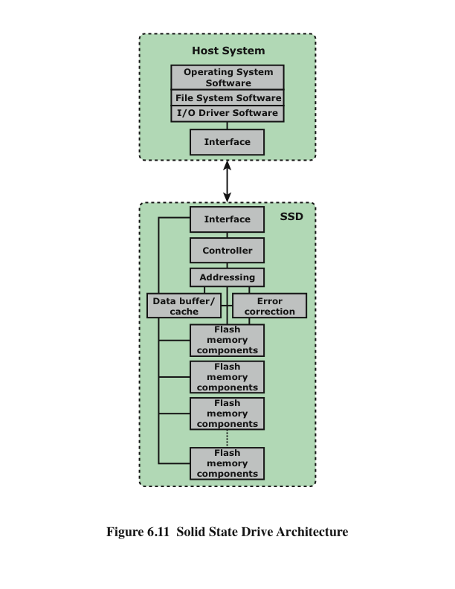

**SSD Compared to HDD**

**SSDs have the following advantages over HDDs:High-performance input/output operations per second (IOPS)Durability/ Longer lifespanLower power consumptionQuieter and cooler running capabilitiesLower access times and latency rates**A table with text and numbers

**Practical Issues**

**There are two practical issues peculiar to SSDs that are not faced by HDDs:Hiệu suất SSD có xu hướng chậm dần khi thiết bị được sử dụng.**

**Toàn bộ khối dữ liệu phải được đọc từ bộ nhớ flash và đưa vào bộ đệm RAM.**

**Trước khi khối dữ liệu có thể được ghi lại vào bộ nhớ flash, toàn bộ khối trong bộ nhớ flash phải được xóa.**

**Toàn bộ khối từ bộ đệm sau đó được ghi trở lại vào bộ nhớ flash.**

**Bộ nhớ flash sẽ không thể sử dụng được sau một số lần ghi nhất định.**

**Các kỹ thuật kéo dài tuổi thọ:**

**Sử dụng bộ đệm (cache) để trì hoãn và nhóm các thao tác ghi, giảm số lần ghi trực tiếp lên flash.**

**Áp dụng thuật toán cân bằng hao mòn (wear-leveling) để phân bố đều các lần ghi lên các khối ô nhớ.**

**Quản lý khối hỏng (bad-block management) để xử lý các khối bị lỗi.**

**Hầu hết các thiết bị flash có thể ước tính tuổi thọ còn lại, giúp hệ thống dự đoán lỗi và thực hiện biện pháp phòng ngừa.**

**Hai vấn đề thực tế của SSD mà HDD không gặp phải**

1. **Giới hạn số lần ghi (Write Endurance Limit)**
   * **SSD sử dụng bộ nhớ flash, có số lần ghi/xóa giới hạn trước khi các ô nhớ bị hao mòn và không thể lưu trữ dữ liệu nữa.**
   * **HDD không gặp vấn đề này vì dữ liệu được ghi lên đĩa từ tính nhiều lần mà không làm hỏng bề mặt đĩa nhanh chóng như SSD.**
2. **Xóa trước khi ghi (Read-Modify-Write Overhead)**
   * **SSD không thể ghi đè trực tiếp lên dữ liệu cũ như HDD. Trước khi ghi dữ liệu mới, SSD phải:**
     1. **Đọc toàn bộ khối dữ liệu vào bộ nhớ đệm RAM.**
     2. **Chỉnh sửa dữ liệu cần thay đổi.**
     3. **Xóa toàn bộ khối cũ trong bộ nhớ flash.**
     4. **Ghi lại toàn bộ khối mới vào flash.**
   * **HDD chỉ cần ghi đè trực tiếp mà không phải qua quá trình này.**

**6.4- Optical Memory  
Compact Disk Read-Only Memory**

**Audio CD and the CD-ROM share a similar technologyThe main difference is that CD-ROM players are more rugged and have error correction devices to ensure that data are properly transferredProduction:The disk is formed from a resin (nhựa nhân tạo) such as polycarbonateDigitally recorded information is imprinted as a series of microscopic pits (hố) on the surface of the polycarbonate. This is done with a finely focused, high intensity laser to create a master diskThe master is used, in turn, to make a die to stamp out copies onto polycarbonateThe pitted surface is then coated with a highly reflective surface, usually aluminum or goldThis shiny surface is protected against dust and scratches by a top coat of clear acrylicFinally a label can be silkscreened onto the acrylic**

**Optical Disk Products**

**1. CD (Compact Disk)**

* **CD: Đĩa không thể ghi đè, chủ yếu dùng để lưu trữ âm thanh số hóa.**
* **CD-ROM (Read-Only Memory): Đĩa không thể ghi đè, dùng để lưu trữ dữ liệu máy tính, dung lượng tối đa 650 MB.**
* **CD-R (Recordable): Có thể ghi một lần nhưng không thể xóa hoặc ghi lại.**
* **CD-RW (Rewritable): Có thể xóa và ghi lại nhiều lần, linh hoạt hơn so với CD-R.**

**2. DVD (Digital Versatile Disk)**

* **Dung lượng cao hơn CD, dùng để lưu video số hóa hoặc dữ liệu lớn.**
* **Được sản xuất với đường kính 8 cm hoặc 12 cm, có thể chứa dữ liệu hai mặt với dung lượng tối đa 17 GB.**
* **DVD-ROM: Đĩa chỉ đọc, không thể ghi đè.**
* **DVD-R: Ghi được một lần duy nhất, không thể xóa hoặc ghi lại.**
* **DVD-RW: Có thể xóa và ghi lại nhiều lần, giống CD-RW nhưng dung lượng cao hơn.**

**3. Blu-ray DVD**

* **Dùng tia laser màu xanh tím (405 nm) giúp đạt mật độ lưu trữ dữ liệu cao hơn.**
* **Dung lượng lớn hơn DVD, 25 GB trên mỗi mặt đĩa đơn.**
* **Chủ yếu dùng cho video độ phân giải cao (HD, 4K).**

**CD-ROM**

**CD-ROM is appropriate for the distribution of large amounts of data to a large number of usersBecause the expense of the initial writing process it is not appropriate for individualized applicationsThe CD-ROM has two advantages:The optical disk together with the information stored on it can be mass replicated inexpensivelyThe optical disk is removable, allowing the disk itself to be used for archival storageThe CD-ROM disadvantages:It is read-only and cannot be updatedIt has an access time much longer than that of a magnetic disk drive**

**CD Recordable**

**(CD-R)**

**• Dữ liệu chỉ ghi một lần, đọc nhiều lần.**

**• Phù hợp với ứng dụng lưu trữ cố định, ít bản sao.**

**• Ghi bằng tia laser cường độ trung bình, thay đổi độ phản xạ của lớp thuốc nhuộm.**

**• Lưu trữ dữ liệu vĩnh viễn với dung lượng lớn.**

**CD Rewritable**

**(CD-RW) Có thể ghi và xóa nhiều lần.**

**Dùng vật liệu có 2 trạng thái phản xạ khác nhau:**

* **Vô định hình: Phản xạ kém.**
* **Tinh thể: Phản xạ tốt.**

**Laser có thể thay đổi trạng thái vật liệu để ghi/xóa dữ liệu.**

**Nhược điểm: Vật liệu mất dần tính chất sau nhiều lần ghi.**

**Ưu điểm: Có thể ghi đè lại nhiều lần**

**Digital Versatile Disk  
 (DVD)  
Đĩa Đa năng Số**

**6.5- Magnetic TapeDùng kỹ thuật đọc/ghi giống đĩa từ.**

**Băng từ làm từ polyester phủ vật liệu từ tính.**

**Ghi dữ liệu theo dải song song dọc theo băng (parallel tracks).**

**Ghi tuần tự (serial recording), dữ liệu lưu theo chuỗi bit trên mỗi track.**

**Dữ liệu được ghi thành khối (physical records), cách nhau bởi khoảng trống (inter-record gaps).**